**Opdracht maken van een flyer voor bezoekers van de Floriade:**

Voor de bezoekers van de Floriade ga je een informatieve flyer maken. Zo weten de bezoekers door middel van deze flyer wat er allemaal te doen is op de Floriade. Het moet dus informatie geven over het event.

Aan deze flyer zijn de volgende eisen gesteld:

* Het formaat van de flyer is A5 staand
* Het bestand bestaat uit één pagina
* De paginakleur bepaal je zelf (maar het mag geen wit zijn)
* De marge van de pagina staat overal op 2.0 cm.
* De paginarand van de flyer bestaat uit streepjes en heeft een andere kleur dan de paginakleur.
* Bovenaan de flyer staat de titel: Informatie over de Floriade 2022
* Op de flyer staat:
* Voor wie: alle bezoekers van de Floriade
* Datum: van 14 april tot en met 9 oktober
* Tijd: 9 tot 5
* Locatie: Almere

Daarbij zijn de teksten ‘voor wie’, ‘datum’, ‘tijd’ en ‘locatie’ vetgedrukt en onderstreept.

* Op de flyer staan twee tekstvakken die dezelfde breedte hebben en recht onder elkaar staan.
* Elk tekst vak is met een andere kleur opgevuld.
* In een van de tekstvakken staan deze vragen gecentreerd:
* Waarom bezoek jij de Floriade?
* Heb jij ervaring binnen de glas of tuinbouw?
* Vind jij klimaatverandering belangrijk?
* Alle teksten staan in hetzelfde lettertype en zijn goed leesbaar
* De foto’s, vlaggen en tekstvakken staan niet over elkaar heen.
* De inhoud van de flyer staat binnen de paginarand.

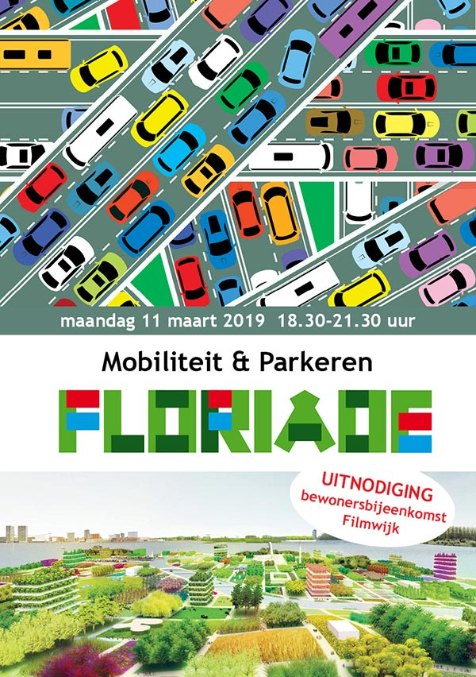Voorbeeld van een flyer: